北京赛区竞赛参赛队报名步骤、参赛流程和注意事项
第一步、报名系统
http://bjmcm.bnu.edu.cn/
第二步、进入“参赛队”
第三步、报名
- 点击“报名”。
- 填写参赛队信息表格，并提交（注意：别忘了选择自己的学校！）。
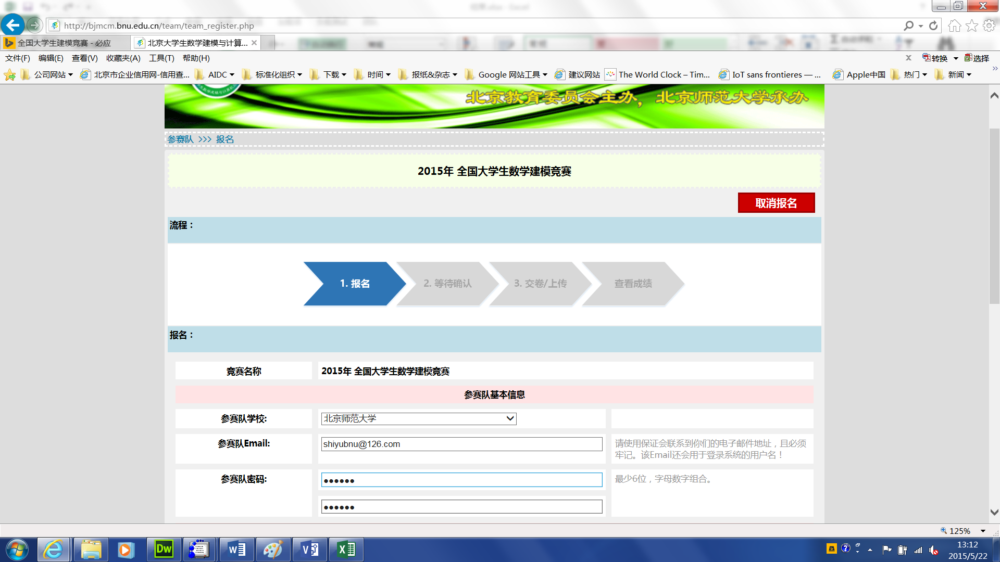

第四步、激活帐户
- 报名成功，你们的参赛队邮箱会收到一份确认邮件（里面有账号和密码，请妥善保存、以防密码忘记）。
- 点击邮件上的链接进行账号激活（不激活，不能登录！）
第五步、登录系统
第六步、等待学校确认
等待参赛队所在学校确认参赛资格和参赛队信息。
第七步、交卷
- 打印承诺书和上传电子版
- 承诺书在北京竞赛系统导出（pdf格式）
- 上传电子版：只包含论文正文，不包含承诺书（今年会采用电子阅卷，如果电子版中包含承诺书或者论文中包含姓名一律作违规处理，取消该队竞赛资格）。
- 仔细阅读交卷注意事项
- 交卷，需要提交给学校竞赛组织老师的资料有：
承诺书第一页（学生自己在北京竞赛系统中导出、打印、签字）
电子版：只包含论文正文，不包含承诺书（今年会采用电子阅卷，如果电子版中包含承诺书或者论文中包含姓名一律作违规处理，取消该队竞赛资格）。
第八步、等待竞赛成绩公布

